Programación de PLC Nivel 1 y 2
Contenido
Clase 1 1
Simulación con CADe_SIMU 4

Clase 1

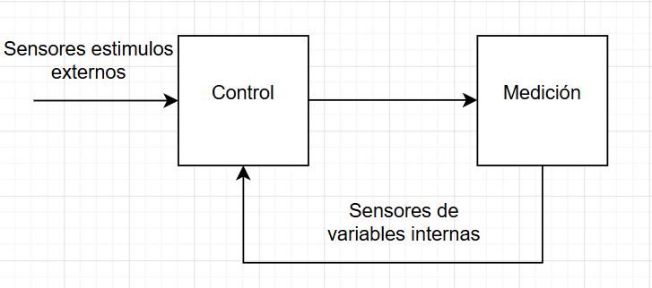

Elementos de Maniobra
- Pulsadores
- Interruptores
- Contactores
Elementos de Seguridad
- Relé Térmico (protege equipamento)
- Disyuntor diferencial (protege personas)
Elementos de señalizacion
- Buzzers
- LEDs
Contactores: Es un interruptor electromagnético accionado a distancia, (se acciona por medio de una bobina). El campo magnético atrae un núcleo móvil y cierra los contactos de potencia. También tiene “contactos de control”.Cuando se energiza su bobina, se cierran los 3 contactos y alimenta al motor. Cuando la bobina deja de energizarse desaparece campo magnético y un resorte devuelve el núcleo a su posición inicial.
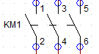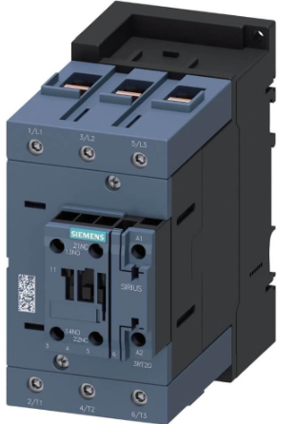
Esquema e imagen de contactor
Automático: No son fusibles de protección contra cortocircuitos. Pero sí es un elemento que protege frente a cotocircuitos (contacto entre terminal positivo y negativo)
Diferencia: El Fusible tiene un elemento metálico que se funde cuando circula demasiada corriente, debe reemplazarse. El interruptor automático (termomagnético) detecta sobrecargas y cortocircuitos. No se destruye al actuar, puede rearmarse al levantarse la palanca. El nombre completo es Interruptor termomagnético automático.
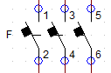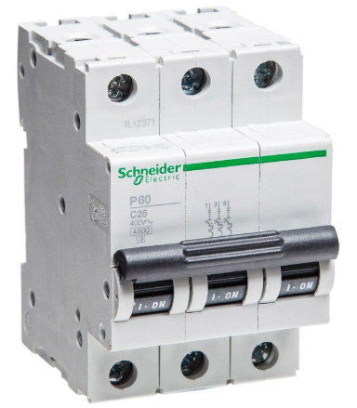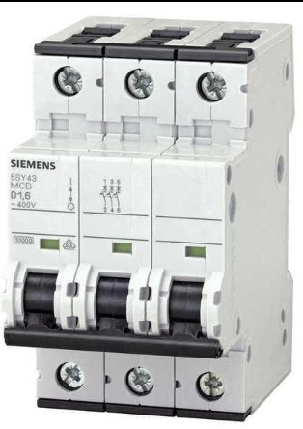
Esquema e imagen de interruptor automático

Relé Térmico: Protege al motor contra sobrecargas. Si un motor consume 5 A normalmente, si consumiera 6, 7 u 8 A durante mucho tiempo el motor se puede calentar y dañar. El relé térmico detecta sobrecorriente y abre el circuito de control, desenergizando el contactor y deteniendo el motor antes que se queme. Utiliza láminas bimetálicas que se calientan y deforman lentamente, accionando el mecanismo de disparo.
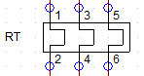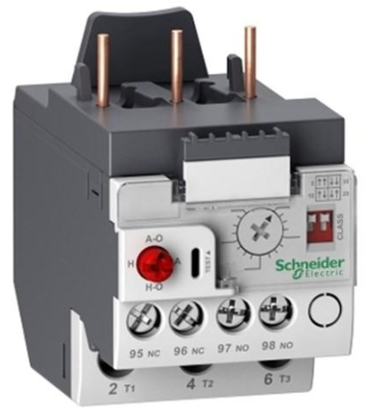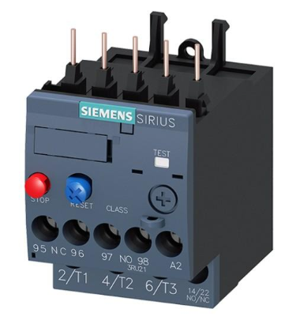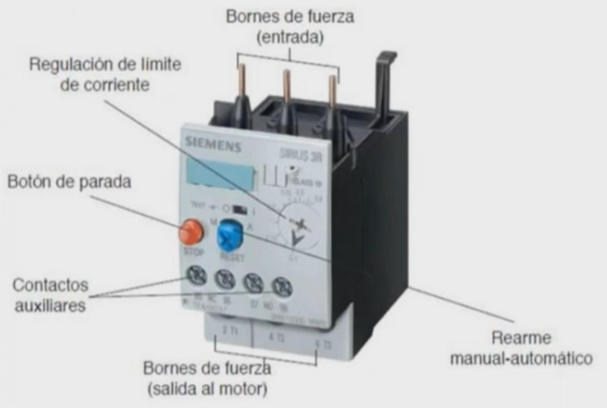
Esquema e imagen relé térmico
Contactos:
Estos son contactos auxiliares que normalmente se encuentran dentro del propio contactor. Sirven para auto-retención y aplicar lógicas de enclavamiento. Comunicación con PLCs para saber si un contactor está activado.
Pueden ser NC (normalmente cerrados) o NA (normalmente abiertos)
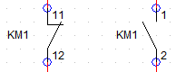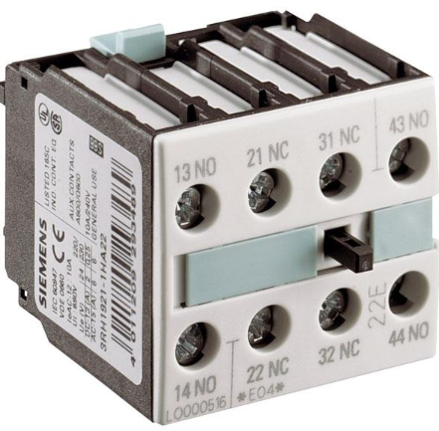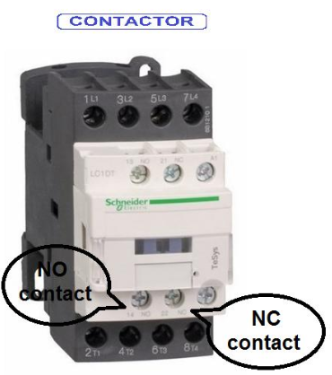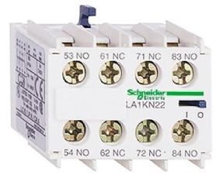
Esquema e imagen contactos NC y NA
Pulsador:
Pueden ser NC o NA
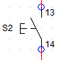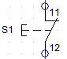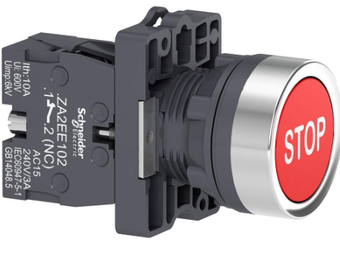
Esquema e imagen pulsador NA (marcha, color verde) y NC (parada, color rojo)
Contacto auxiliar de Relé Térmico:
Puede ser NC o NA
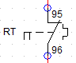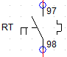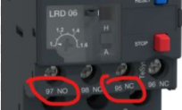
Esquema térmico NC y NA e imagen.
Bobina:
Asociado con los contactores, al energizarse los cerrará.
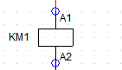
Esquema de Bobina

Transformador: Convierte 380V a 24V.
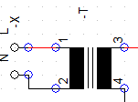
Esquema Transformador
Disyuntor diferencial: Dispositivo que protegerá a las personas contra descargas eléctricas. La diferencia con el automático termomagnético protege a las personas detectando fugas de corriente hacia tierra.
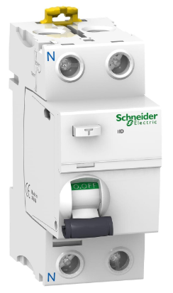
Imagen disyuntor diferencial

Simulación con CADe_SIMU
Descripción: Arranque Directo de motor trifásico con enclavamiento, protección térmica e indicadores luminosos.
Objetivo: Encender LEDs de señalización.

Estado inicial se encuentra el LED rojo encendido ya que se energiza desde el transformador. El motor se encuentra parado:
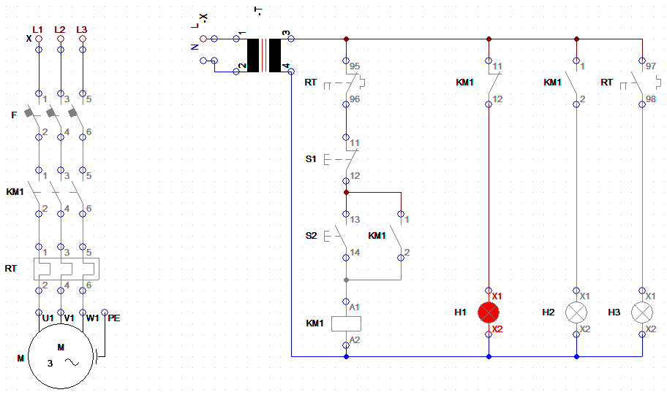

Como primer paso debemos asegurarnos de cerrar el automático (fusibles):
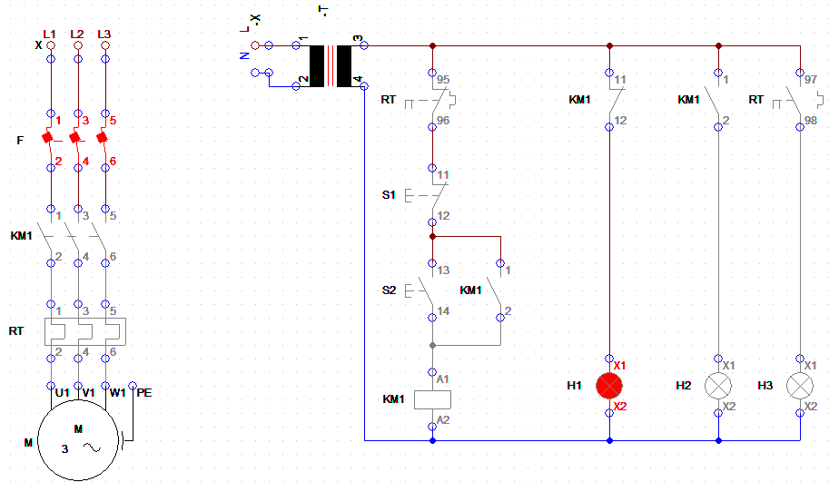
Al momento de cerrar momentáneamente el pulsador S2 (Marcha), el contacto KM1 se energiza y cierra y se mantiene cerrado por acción de la bobina asociada KM1, el motón M que comienza a funcionar. El contacto H1 se abre con lo cual el led H1 se apaga y el contacto de H2 se cierra, enegizando el LED verde:
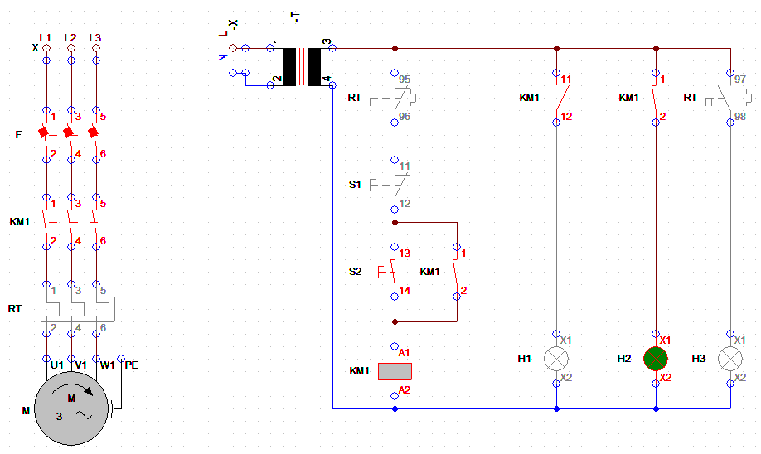
Si se pulsa el S1 (Parada), se abrirá el circuito de mando. El KM1 se desenergiza, el motor se detiene y el H1 se vuelve a encender:
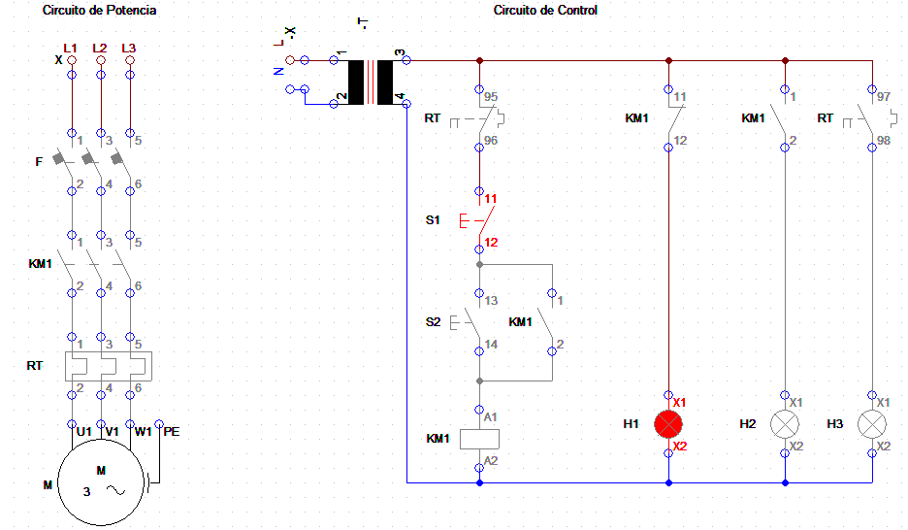

En el caso de que haya un consumo considerable del motor que haga que salte el relé térmico RT cerca de M. Se abrirá la llave térmica (y se mantendrá abierta) desenergizando KM1 y cerrará el térmico RT que encenderá el LED Amarillo H3:
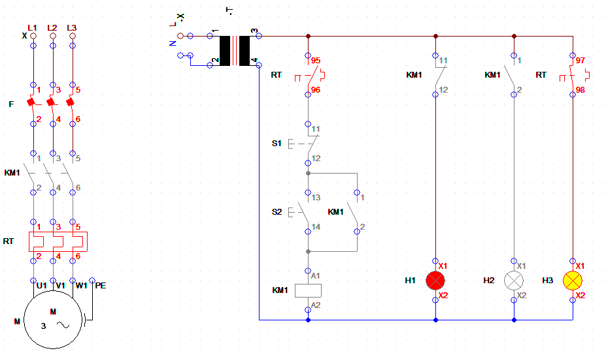

La denominación KM1 significa que usa normas IEC en donde:
- K: Dispositivo de mando electromagnético (relé o contactor)
- M: Es un dispositivo contactor
La denominación S es de switch (pulsador o interruptor)
Los rieles DIN son perfiles metálicos estandarizados para montar dispositivos de forma rápida y ordenada. Las siglas provinen de “Deutsches Institut fur Normung”. Los más comunes son los DIN 35 mm, también lamados Top Hat Rail y Omega Rail. Normalmente para liberarlos se libera con una pestaña de destornillador.

Clase 3

Previo a clase
El arranque estrella triángulo es un método común para reducir los picos de corriente en el arranque de los motores trifásicos.
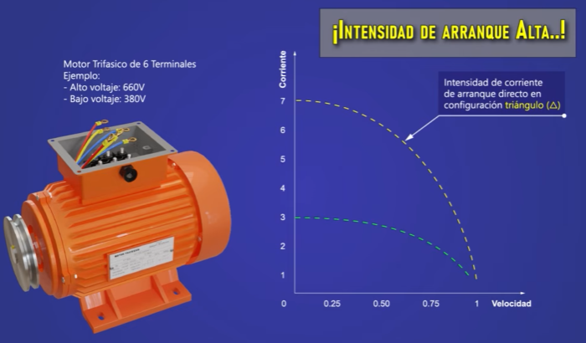
Puede ser mayor a 7 veces de mayor que la corriente nominal. Esto puede causar problemas en la red eléctrica y a otros equipos. Por ello se conectan las bobinas del motor en configuración estrella, pero la tensión de la configuración trifásica en triángulo.
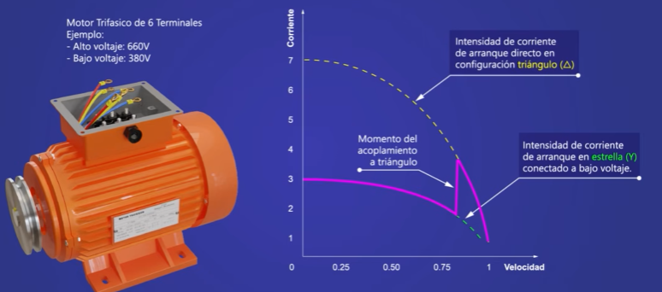
Es especialmente útil en aplicaciones industriales donde se requiere un alto torque de arranque.
